**Харківський національний економічний університет**

**імені Семена Кузнеця**

**ЗВІТ**

**З ВИКОНАННЯ Лабораторної роботи №7**

**за дисципліною: *“Інформаційні системи та інтернет технології”***

**На тему: «Складання запитів до бази даних. Обробка даних»**

**Варіант № 4**

**Виконав: студент факультету Інформаційних технологій**

**3 курсу, спец. Кібербезпека,**

**групи 6.04.125.010.21.2**

**Бойко Вадим Віталійович**

**Перевірила:**

**Солодовник Ганна Валеріївна**

**ХНЕУ ім. С. Кузнеця**

**2024**

**Мета:** набути навичок складання запитів до бази даних, оновлення, сортування записів та обробки даних в реляційній СУБД MySQL.

**Завдання:**

1. За допомогою запиту до таблиці (яка була створена у ЛР 6) вибрати записи за значеннями кількох полів. Зауваження: поля повинні мати дані як числового так і текстового типу.
2. За допомогою запиту до таблиці вивести лише деякі дані про записи, вибрані за значеннями кількох полів.
3. Виконати сортування за кількома полями. У таблиці наведеної у прикладі можна виконати наступні сортування:
   1. Сортування в порядку збільшення за типами виробу та найменуваннями заводів-виробників.
   2. Сортування в порядку збільшення за типами виробу та в порядку зменшення програми випуску.
4. Вивести лише деякі дані для записів відсортованих за кількома полями.
5. Вивести лише деякі дані для записів, що задовольняють певним умовам, та були відсортовані за кількома полями.
6. Здійснити оновлення рядків
7. Виконати обробку текстових даних. У таблиці наведеної у прикладі можна виконати наступну обробку текстових даних: Створити поле, в якому буде вказано який завод виготовляє який виріб: «Завод <завод-виробник> виготовляє <виріб> у кількості <програма випуску>»
8. Виконати обробку числових даних. У таблиці наведеної у прикладі можна виконати наступну обробку числових даних

Хід роботи:

1. Спочатку під’єднаюсь до бд та зміню таблицю на необхідну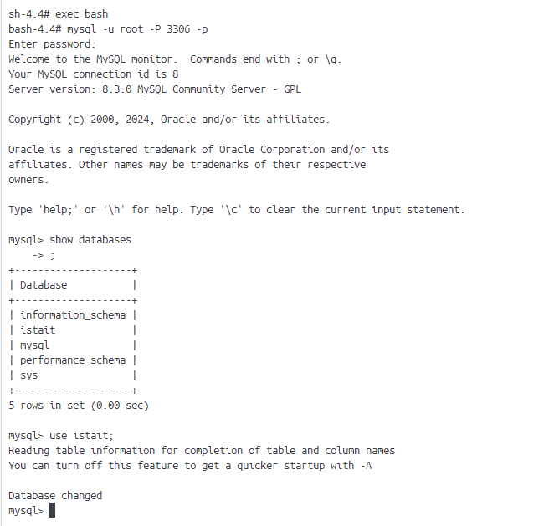
2. Наступним кроком отримую всі дані з таблиці  
   
3. Тепер отримаю дані з умовою, я к можна бачити їх менше  
   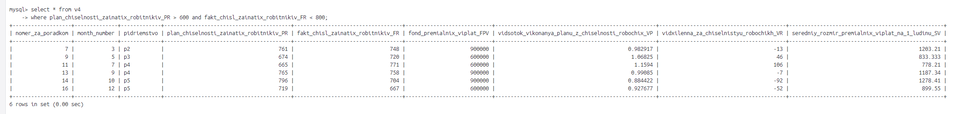
4. Тепер отримаю підприємства, які працюють у другому кварталі  
   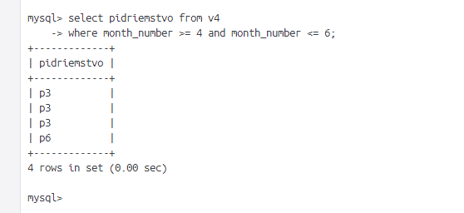
5. Зроблю вибірковий запит але виведу окремі поля  
   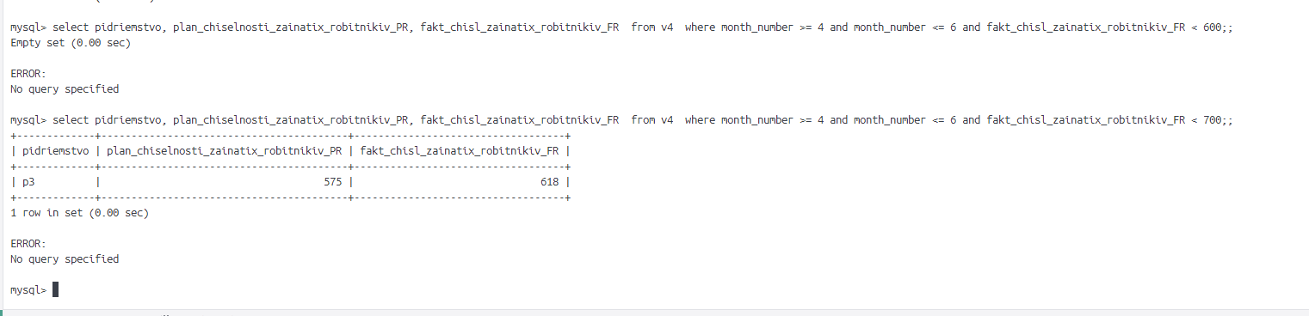
6. Зроблю запит з сортуванням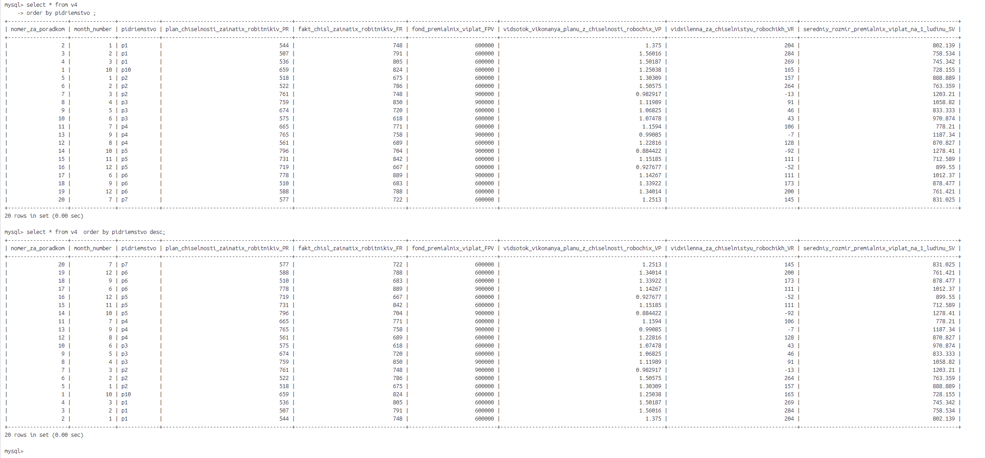
7. Зроблю запит з сортуванням та з умовою  
   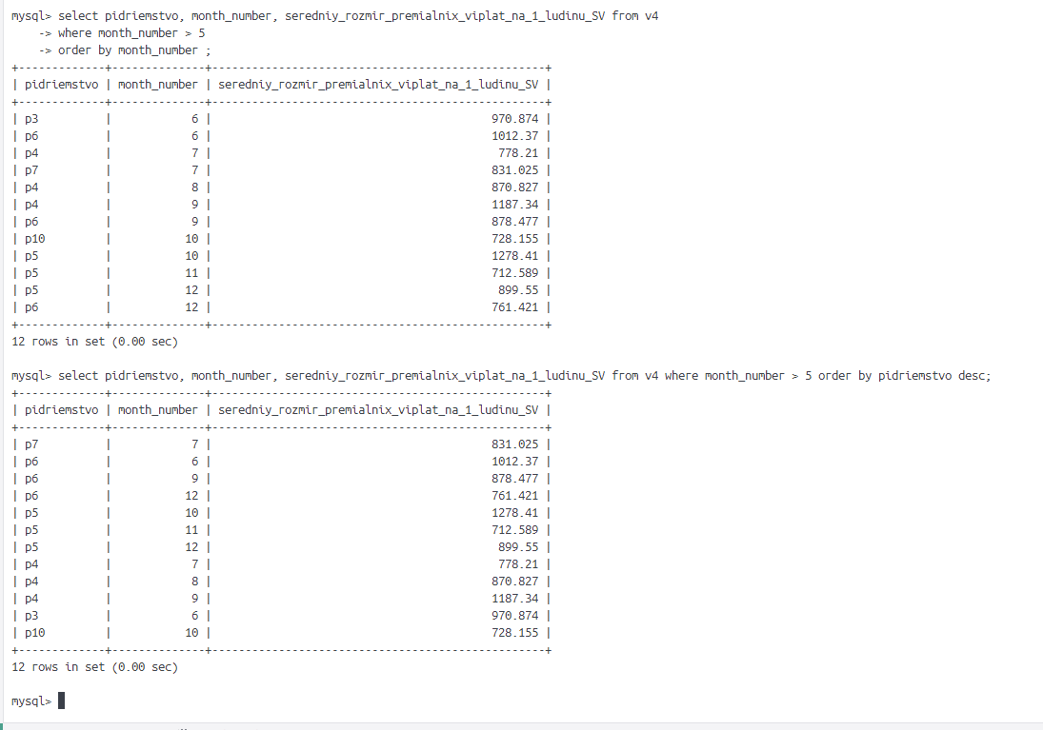
8. Виконаю ще запити з сортуванням, умовою та вибірковими полями  
   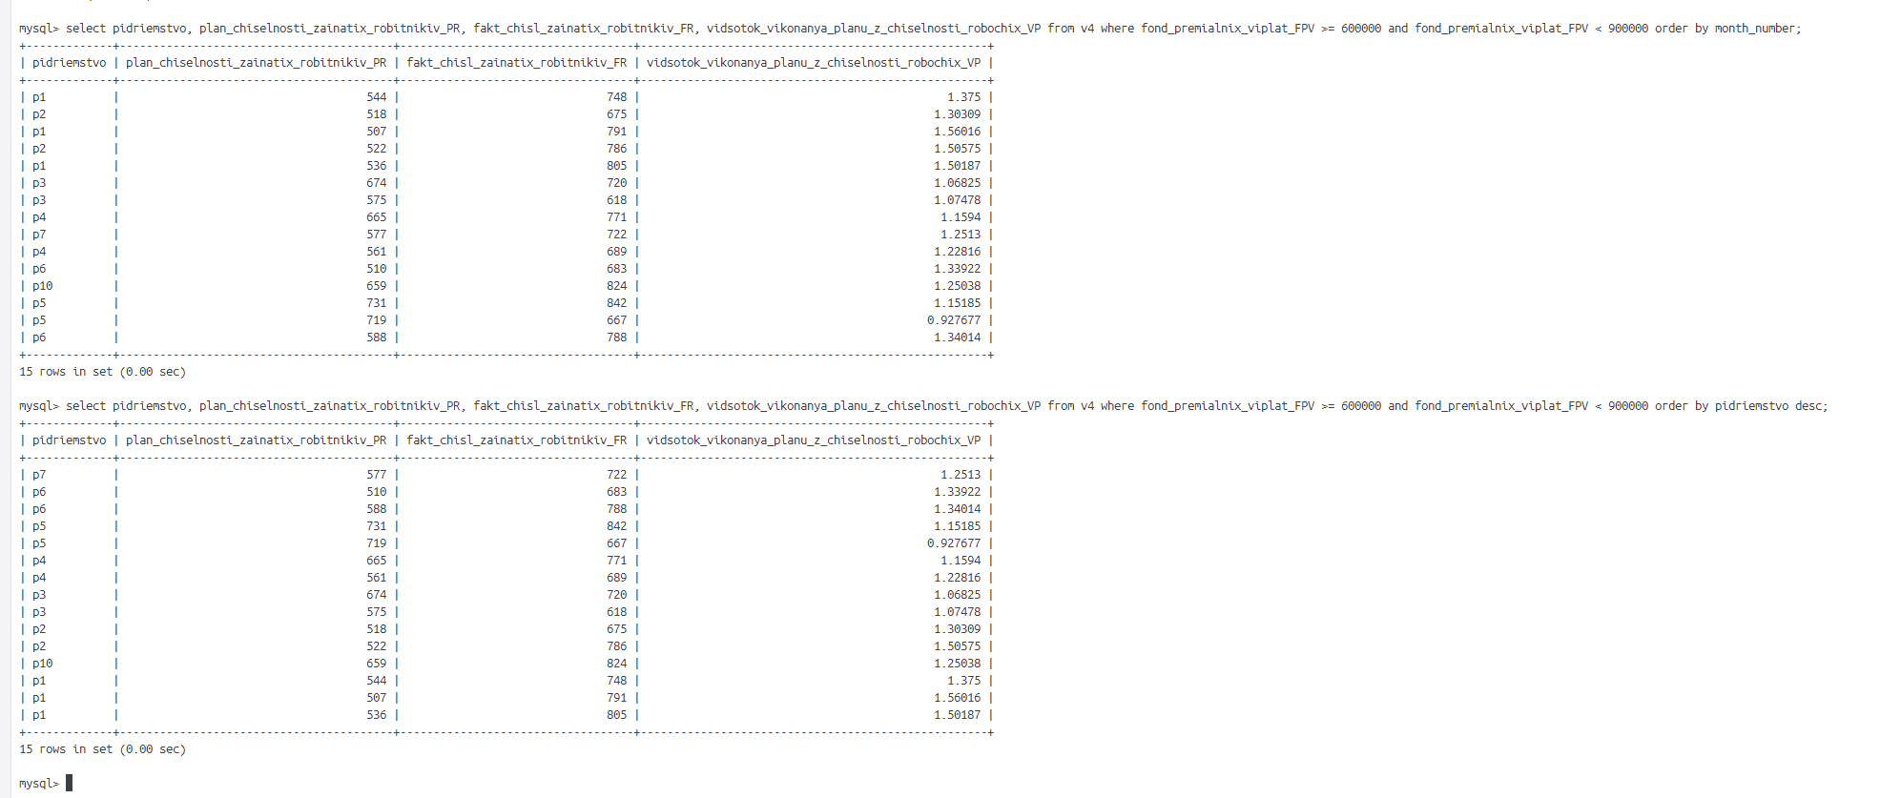
9. Виконаю оновлення записів, я обрав номер місяцю та просто додам один місяць де місяць більше за 7-й та менший за 12-й 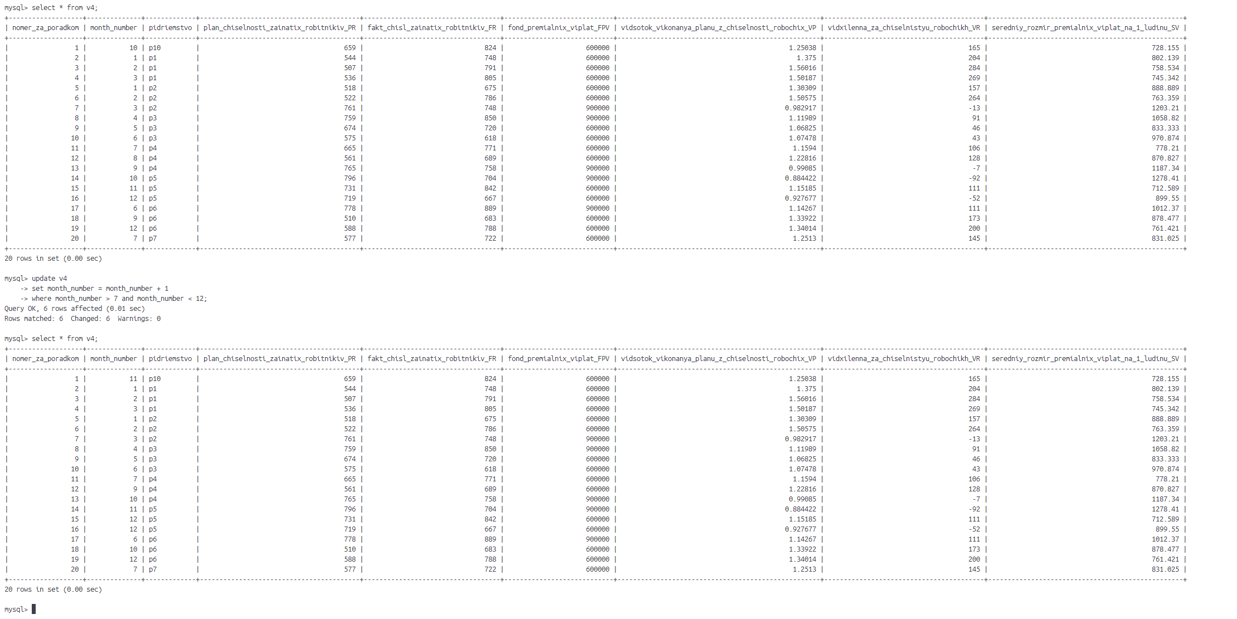
10. Створюю колонку з декількох полів та отримаю дані відповідно до використаних у новій колонці  
    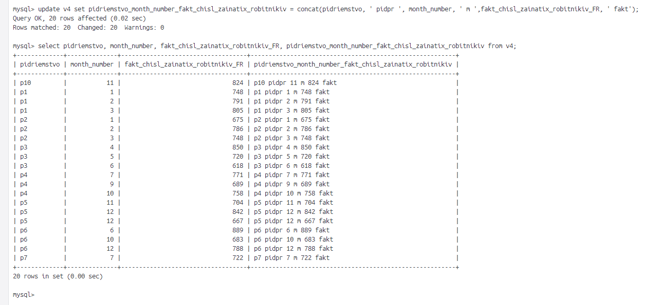
11. Зроблю математичну операцію для з’ясування кількість місяців, яку підприємства працювали   
    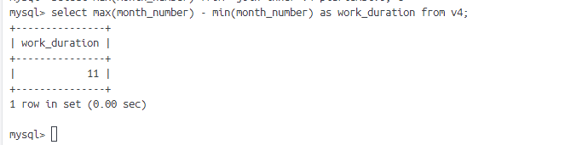

Висновок я виконав різні операції з БД